文書を入れるフォルダーを新しく作成する

新たなプロジェクトが発生したり、ファイルを整理したりしたいときは、クラウドにあるデータフォルダーに新しくフォルダーを作成します。フォルダーには複数の人で使う「共有フォルダー」と自分用に使う「個人用フォルダー」があります。

＜！＞注意：アクセス権限のないフォルダーの中や場所には、フォルダーを作成できません

# ■自分用のフォルダーを新しく作成する

1. 「ホーム」画面を開き、「ファイル」を選択します。  
   画面左上にある「ホーム」をクリックすると、ホーム画面が開きます。
2. 「ファイル」グループから「新しいフォルダー」を選択します。
3. フォルダー名を入力します。

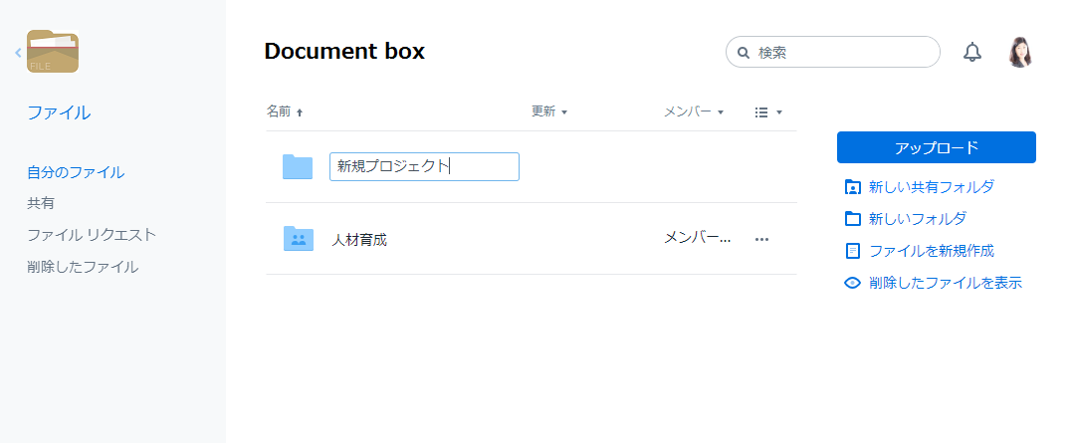

新しいフォルダーが作成されます。フォルダーにファイルを作成したり、移動したりして使います。

## 参考

* 個人用フォルダーは、一人50個まで作成できます。それ以上作りたい場合は、フォルダーに階層を作って管理してください。
* 共有フォルダーのアクセス権の確認方法については、次の項目を参照してください。  
  →「フォルダーのアクセス権を確認する」